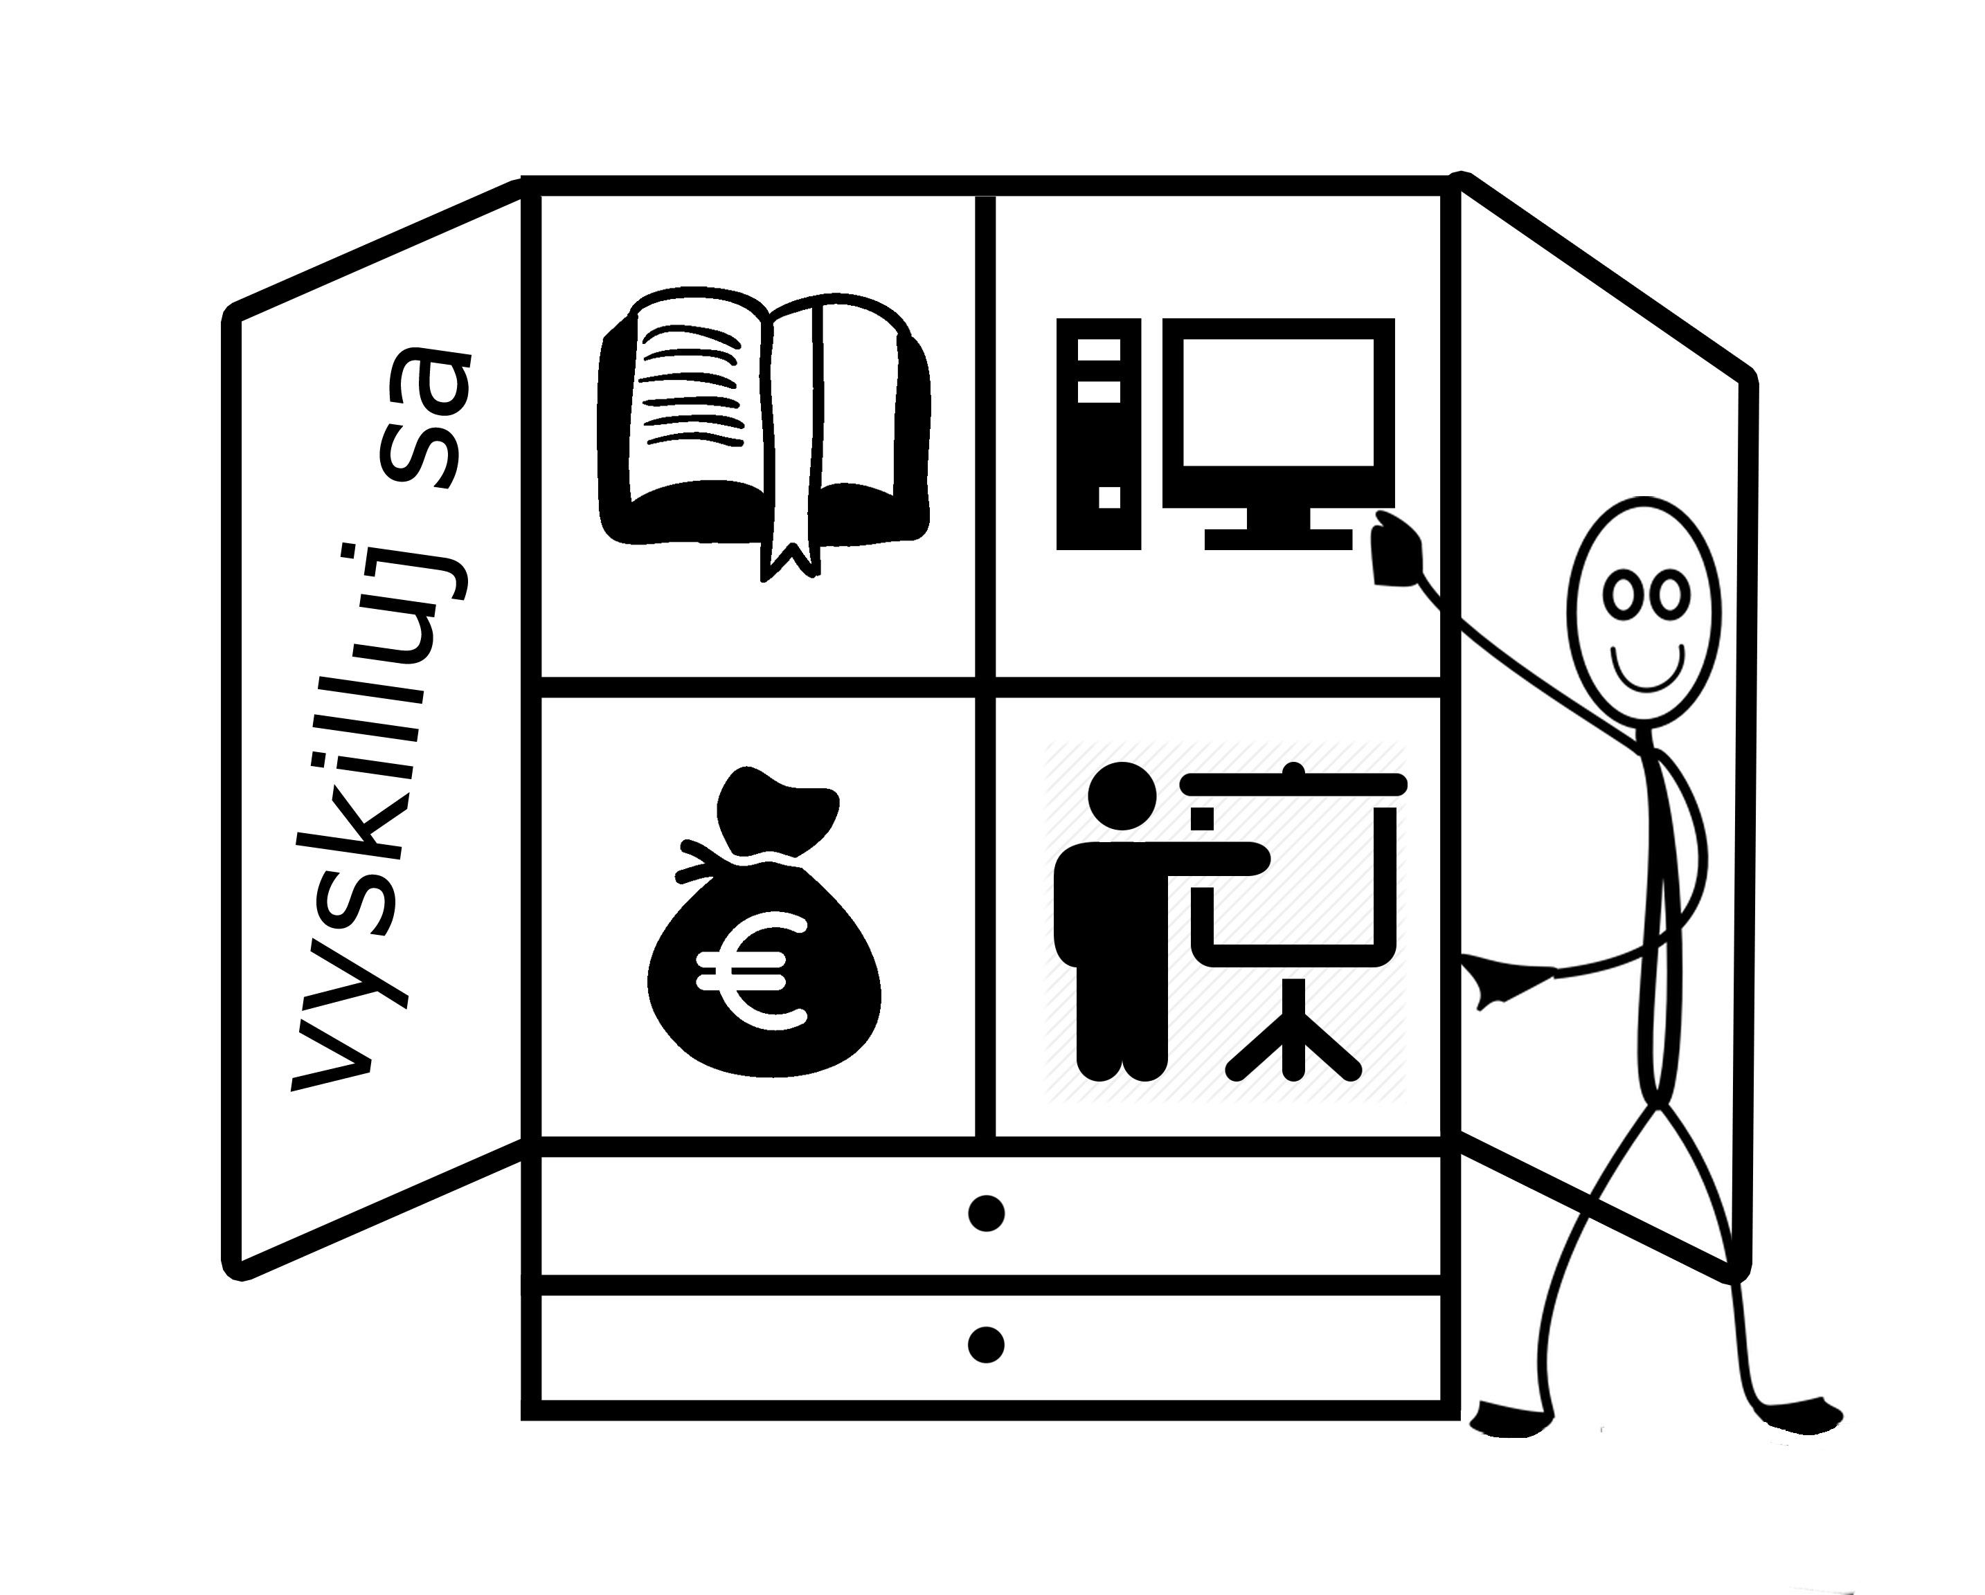
Denník: VYSKILLUJ SA!

ÚO:
Mená zapojených :

PrezentaČnÉ Zručnosti
Pár viet o vašich prezentačných zručnostiach, o tom čo ste sa naučili, ako sa Vám prezentovalo. Čo ste zvládli ľahko a čo Vám robilo problém.

VYSKILLUJ SA - ZÁVER
Pár viet o tom, čo ste sa naučili, o tom ako Vám páčili úlohy, videa. V čom ste sa zlepšili. ......Naj zážitky

V čom SA chcete zlepšiť?
Čo by ste sa ešte chceli v budúcnosti naučiť? Aké aktivity, hry by ste privítali

Nezabudnite priložiť do prílohy e – mailu, alebo cez úložisko video, prezentácie, foto z workshopu.

Zaslanie záverečných úloh najneskôr do 30. mája

